Рекомендації з організації та проведення виду
змагань «Впоряд» Всеукраїнської дитячо-юнацької
військово-патріотичної гри "Сокіл" ("Джура")
(витяг з навчально-методичного посібника «Муштровий впоряд дитячо-юнацької
військово-спортивної патріотичної гри «Сокіл»(«Джура») Українського козацтва»,
рекомендованого для практичного використання за рішенням комісії з проблем виховання дітей та учнівської молоді Науково-методичної Ради з питань освіти Міністерства освіти і науки України (протокол № 2 від 24 грудня 2008 року); упорядник – генерал-хорунжий Українського козацтва С.П. Рудюк)

Атрибутика рою: назва, відзначка, ройовий клич-девіз, ройове гасло-позивний, прапорець встановленої форми із своїми барвами, типова форма-однострій.
Назва повинна мати героїчний, козацький, патріотичний зміст. Найкраще використовувати зооморфні мотиви, гумористичні, історично-героїчні, подекуди і фантастичні образи, зокрема з фольклору: Нічні кажани, Гайдамаки, Котигорошки, Чорні вершники, Чорні запорожці, Залізні вовки інші.
Мета: створення збірного образу, який би сприймали члени рою як частинку себе, і це б мотивувало їх спільно наслідувати свій ідеал, співдіяти у досягненні перемоги.
Відзначка – схематичне, символічне зображення назви. Форма – біле коло з чорним кантом. Всередині – зображення назви чорним кольором.
Ройовий клич-девіз має відображати лицарсько-воїнську, козацьку філософію, світогляд, ідеали. Можна використати народні приказки чи прислів'я, латинські вислови: «Двічі не вмирати», «Або пан, або пропав», «Краще вовком згинути, аніж жити псом», «Зі щитом або на щиті».
Мета: клич має ідейно об'єднувати всіх членів рою, спрямовувати їх
на позитивну поведінку.
Ройове гасло-позивний. «Пугу-Пугу – Козаки з лугу», «Сонце сходить – буде день».
Мета: використання під час змагань, зокрема теренової гри «Квест»,
для зв'язку зі своїми.
Прапорець встановленої форми із своїми барвами.
Прапорець – це полотняний або сатиновий квадрат розмірами 75x75 см. Він складається з двох чи трьох барв. На правій (лицевій) стороні прапорця
нашивається відзнака рою, висотою 25 см. На тому самому боці розміщуємо симетричний напис назви рою. Розміри літер по висоті – 10 см. На лівій (зворотній) стороні прапорця нічого не поміщується. Прапорець носиться прикріпленим до держака довжиною 180 см та діаметром 3 см.
Барви рою – будь-які два чи три кольори, вибрані роєм. Можна використовувати не тільки для прапорця, але і для інших потреб ідентифікації рою. Основна барва для всіх учасників гри «Джура» – малинова, її можна використовувати як одну з барв рою, але не як основну, а додаткову, яка виконує функції тла (фону).
Типова форма-однострій має бути простою у виготовленні з елементами козацької тематики та традиції, основний елемент – вишиванка. Представники команд від молодіжних та козацьких організацій чи навчальних закладів, де
є визначені однострої, можуть використовувати їх для представлення себе під час гри. Для участі у спортивних та польових змаганнях слід використовувати спеціальний одяг.
Для виготовлення однострою можна використати елементи однострою української армії чи силових структур різних часів, але без видових офіційних нашивок.

Постава Прапорця (Козацької Хоругви) в ладу.
В ладу на місці хорунжий тримає Козацьку Хоругву біля ноги вільно опущеною правою рукою. Долішній кінець держака повинен бути біля середини стопи правої ноги (мал. 1).
За попередньою командою «Ходом» хорунжий переносить Козацьку Хоругву на ліве рам'я й тримає її лівою рукою, витягненою до держака, а праву руку опускає. При цій поставі Козацької Хоругви долішній кінець держака повинен бути на висоті 50-60 см від землі (мал. 2). За виконавчою командою «Руш» хорунжий крокує попереду рою за ройовим.

Під час проходження урочистим ходом Козацьку Хоругву несуть, як показано на мал. 3.
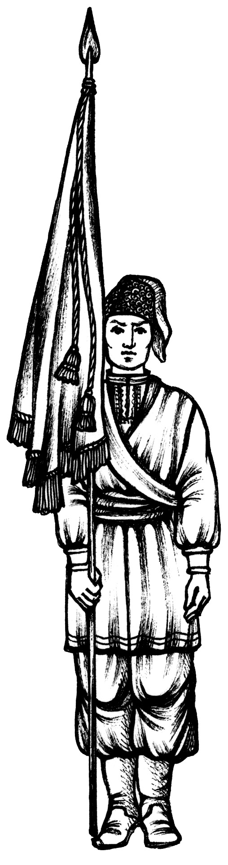
Мал.1. Постава Козацької Хоругви в ладу на місці
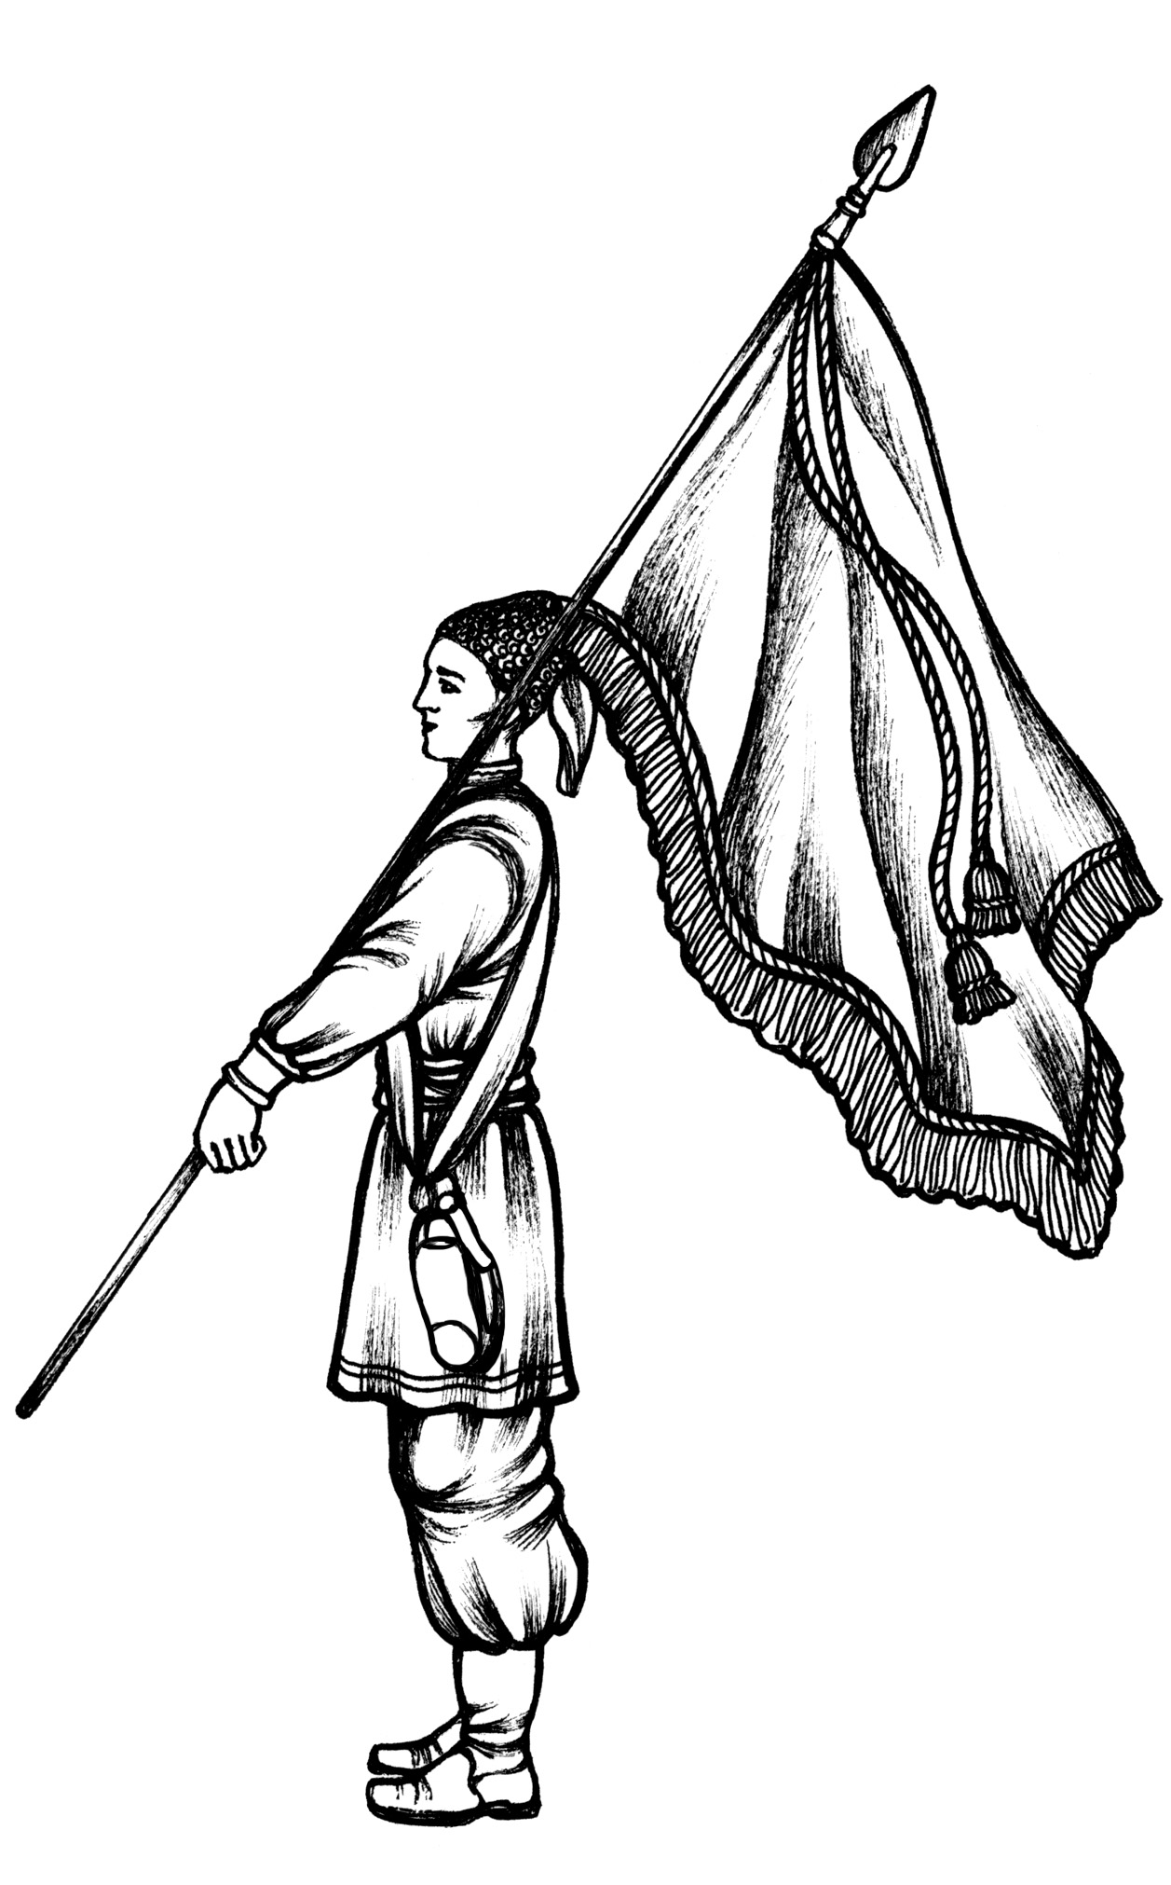
Мал.2. Постава Козацької Хоругви на плечі
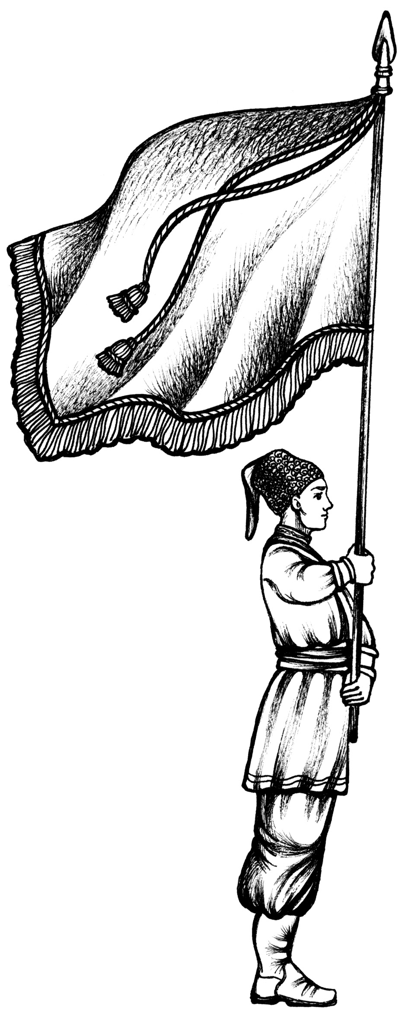
Мал.3. Постава Козацької Хоругви для руху урочистим ходом

Впоряд (стройова підготовка)

Змагання рекомендується проводити на території військової частини
на стройовому плацу. Для суддівства цього виду змагань до складу суддівської колегії включаються представники військових комісаріатів або військових частин.
Змагання з індивідуальних дій та дій у складі рою проводитяться за навчально-методичним посібником «Муштровий впоряд дитячо-юнацької військово-спортивної патріотичної гри «Сокіл»(«Джура») Українського козацтва», рекомендованим для практичного використання за рішенням комісії з проблем виховання дітей та учнівської молоді Науково-методичної Ради з питань освіти Міністерства освіти і науки України (протокол № 2 від 24 грудня 2008 року); упорядник – генерал-хорунжий Українського козацтва С.П. Рудюк)

Час на виконання обов’язкового завдання - 2 хв. творчого завдання - 3 хв.
Обов’язкове завдання повідомляється рою на початку змагань.
Творче - готується командою вдома.
Бере участь весь рій, 8 чол. Усі накази подає ройовий.

Обов'язкове завдання – це виконання прийомів у складі рою.

Творче завдання може бути представлене у вигляді монолітного та чіткого показу різноманітних елементів впоряду у складі рою під супровід барабанного бою чи під музику.
Оцінка виставляється від 1 до 4 (незадовільно, задовільно, добре, дуже добре) по таких критеріях:
- в обов’язковому та творчому завданнях оцінюється зовнішній вигляд, однострої, зорганізованість та якість виконання впорядових наказів;
- виконання маршової патріотичної пісні.
На завершення показу – марш рою стройовим кроком із виконанням маршової патріотичної пісні. Тематика пісень – козацька, УСС, військ УНР, УПА або сучасних ЗСУ.
Перемагає рій, який в сумі набирає найбільше балів.

Порядок виконання

Рій виходить на місце для показу стройових прийомів у колоні по двоє за командою: «РІЙ, РІВНЯЙСЬ, СТРУНКО, ходом– РУШ!».
Після виходу на визначене місце ройовий подає команди:
«РІЙ – СТІЙ, право-(ліво-) РУЧ, СПОЧИНЬ, ЗАПРАВИТИСЬ!».

Вийшовши на середину ладу (строю), ройовий подає команду: «РІВНЯЙСЬ, СТРУНКО! Рій (проголошує назву), наш девіз (звучить девіз). Рівняння до СЕРЕДИНИ!»; підходить до судді конкурсу та доповідає про готовність команди: «Пане суддя! Рій (назва) до участі в конкурсі Впоряд готовий! Ройовий (називає своє прізвище)».
Суддя подає команду: «СПОЧИНЬ!».
Ройовий дублює команду: «СПОЧИНЬ! Рій – РОЗІЙДИСЬ».

Після цього рій виконує прийоми в такій послідовності:
- шикування в однолаву;
- розмикання і змикання рою;
- перешикування рою з однолави в дволаву та навпаки;
- повороти на місці (праворуч, ліворуч, обернись);
- крок на місці;
- перешикування в колону по двоє;
- проходження урочистим ходом з виконанням військового вітання під час руху;
- проходження з виконанням ладової пісні (по завершенні творчого завдання).

Шикування в однолаву

Ройовий підходить до встановленого місця шикування і подає команду для збору: «Рій – ДО МЕНЕ»
(За цією командою джури бігом збираються до ройового).
Ройовий подає команду: «Рій, у лаву – ЗБІРКА».
(Подавши команду, ройовий приймає поставу «струнко» обличчям у бік чолової лінії шикування, рій шикується ліворуч від ройового. З початком шикування ройовий виходить із ладу й стежить за шикуванням рою).
Ройовий подає команду: «РІВНЯЙСЬ».
(За цією командою усі, крім правокрилового, повертають голови праворуч (праве вухо вище від лівого, підборіддя трохи підняте) вирівнюючись. Під час вирівнювання джури можуть трохи пересуватися вперед, назад або в той чи інший бік).
Після закінчення вирівнювання рою подається команда: «СТРУНКО!»
Ройовий завершує виконання прийомів командою: «СПОЧИНЬ!».
(За цією командою всі джури швидко ставлять голову просто).

Розмикання і змикання рою

Ройовий стає перед ладом і подає команду: «Рій, вліво на два кроки розім-КНИСЬ».
(За командою всі джури, за винятком того, від якого здійснюється розмикання, повертаються в зазначений бік, рівночасно з постановкою ноги повертають голову до чола ладу і йдуть пришвидшеним півкроком, дивлячись через плече на того, хто йде ззаду, і не відриваючись від нього; після зупинки того, хто йде ззаду, кожен робить ще стільки кроків, скільки було зазначено в команді, й повертається праворуч).
Ройовий подає команду: «Рій, вправо зім-КНИСЬ».
(За командою всі джури, за винятком того, до якого призначене змикання, повертаються в бік змикання, після чого пришвидшеним півкроком підходять на встановлений для зімкненого ладу проміжок і в міру підходу самостійно зупиняються та повертаються ліворуч).
Ройовий подає команди: «РІВНЯЙСЬ, СТРУНКО!»
Ройовий завершує виконання командою: «СПОЧИНЬ!».

Перешикування рою з однолави в дволаву та навпаки

Ройовий подає команду: «Рій, до двох – ВІДЛІЧИ».
(Відлік починається з правого крила: кожний джура, швидко повертаючи голову до джури, який стоїть ліворуч від нього, називає свій номер і швидко ставить голову просто (прямо), крайній лівого крила голову не повертає).
Ройовий подає команду: «Рій, у дволаву – ШИКУЙСЬ».
(За виконавчою командою другі номери роблять лівою ногою крок назад, не приставляючи правої ноги, крок праворуч, щоб стати ззаду за першими номерами, й приставляють ліву ногу).
Ройовий подає команду: «РІВНЯЙСЬ, СТРУНКО».
Ройовий подає команду: «Рій, в однолаву – ШИКУЙСЬ».
(За виконавчою командою другі номери роблять лівою ногою крок вліво, не приставляючи правої ноги, крок вперед й приставляють ліву ногу).
Ройовий подає команди: «РІВНЯЙСЬ, СТРУНКО!»
Ройовий завершує виконання командою: «СПОЧИНЬ!».

Повороти на місці (праворуч, ліворуч, обернись)

Ройовий подає команду: «Рій, право-РУЧ».
(За виконавчою командою всі джури повертаються праворуч).
Ройовий подає команду: «Рій, ліво-РУЧ».
(За виконавчою командою всі джури повертаються ліворуч).
Ройовий подає команду: «Рій, обернись, ЗАПРАВИТИСЬ».
(За виконавчою командою всі джури повертаються через ліве плече на 180 градусів. Під час вирівнювання рою після виконання команди «обернись» у наступній команді вказується на бік рівняння, наприклад: «Вправо (вліво) – РІВНЯЙСЬ»).
Ройовий подає команди: «Вправо (вліво) – РІВНЯЙСЬ, СТРУНКО!»
Ройовий завершує виконання прийому командою: «СПОЧИНЬ!».

Крок на місці

Ройовий подає команду: «Рій, РІВНЯЙСЬ, СТРУНКО, на місці ходом-РУЧ».
(За виконавчою командою всі джури крокують на місці).
Ройовий подає команду: «Рій – СТІЙ!».
(За виконавчою командою, до подається під ліву ногу, всі джури приставляють праву ногуі зупиняють крок на місці).
Ройовий подає команди: «РІВНЯЙСЬ, СТРУНКО!»
Ройовий завершує виконання прийому командою: «СПОЧИНЬ!».

Перешикування в колону по двоє

Ройовий подає команду: «Рій – РОЗІЙДИСЬ».
Ройовий підходить до встановленого місця шикування і подає команду для збору: «Рій – ДО МЕНЕ»
(За цією командою джури бігом збираються до ройового).
Ройовий подає команду: «Рій, в колону по двоє – ЗБІРКА».
(Подавши команду, ройовий приймає поставу «струнко» обличчям у бік руху рою, рій шикується за ройовим по двоє).
Ройовий з початком шикування повертається до рою і подає команду: «РІВНЯЙСЬ, СТРУНКО!».
Ройовий розвертається спиною до рою і подає команду: «РІЙ, ходом– РУШ!».
(За виконавчою командою ройовий виводить рій на вихідну позицію для проходження урочистим ходом з виконанням військового вітання під час руху).

Проходження урочистим ходом з виконанням військового вітання під час руху

(Рій у колоні по двоє знаходиться на вихідній позиції, хорунжий з прапорцем рою стоїть перед роєм в позиції для руху урочистим ходом (мал.3), ройовий стоїть перед хорунжим).
Ройовий повертається до рою і подає команди: «РІЙ, РІВНЯЙСЬ, СТРУНКО!», розвертається спиною до рою і подає команду: «РІЙ, рівним кроком – ходом РУШ!».
(Рій починає рух у встановленому напрямку).
При наближенні рою до судді ройовий повертає голову вправо (в напрямку до судді) і подає команду: «Рій, вправо – ГЛЯНЬ!».
(За виконавчою командою ройовий прикладає праву руку до головного убору, хорунжий і права колона рою тримає голову прямо, а ліва колона повертає голову праворуч).
Після проходження рою за межі суддів ройовий подає команду:
«Рій – СПО-ЧИНЬ!».
(За виконавчою командою ройовий опускає праву руку, ліва колона рою повертає голову прямо, рій крокує на встановлене місце).

Проходження з виконанням ладової пісні

(Рій у колоні по двоє знаходиться на вихідній позиції, хорунжий з прапорцем рою стоїть перед роєм в позиції для руху урочистим ходом (мал.3), ройовий стоїть перед хорунжим).
Ройовий повертається до рою і подає команди: «РІЙ, РІВНЯЙСЬ, СТРУНКО!», розвертається спиною до рою і подає команду: «РІЙ, з піснею – ходом РУШ!».
(Рій починає співати пісню з початком руху).
Після проходження рою за межі суддів ройовий подає команду:
«Рій – СПОЧИНЬ!».
(За виконавчою командою рій припиняє співати пісню і крокує на встановлене місце).

